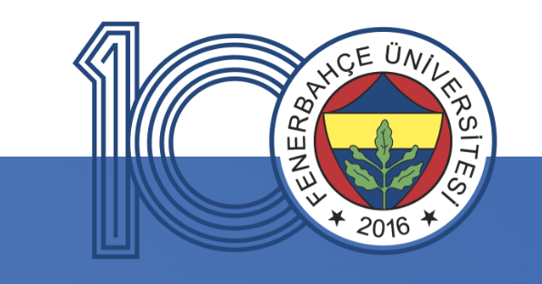

Cumhuriyetin 100. Yılında Spor ve Fenerbahçe
23 Ekim 2023
13.00 Açılış Konuşmaları
Fenerbahçe Spor Kulübünün Serüveni Film Gösterisi
OTURUM I: 13.30-14.30
Panel
“Cumhuriyetin 100. Yılında Sporun Yolculuğu ve Fenerbahçe Spor Kulübü”
Moderatör: Prof. Dr. Hülya Aşçı (Spor Bilimleri Fakültesi Dekan V.)
Konuşmacılar:
Prof. Dr. Esin Esra Erturan Öğüt (Spor Bilimleri Fakültesi Öğretim Üyesi):
Cumhuriyetin 100 yılında Türk Sporunun İnşası
Doç. Dr. Efe Sıvış (Siyaset Bilimleri ve Uluslararası İlişkiler Bölümü Öğretim Üyesi): Cumhuriyet Öncesi Fenerbahçe Spor Kulübü
Selman Arınç (Fenerbahçe Spor Kulübü Tarih, Arşiv ve Müze Kurulu Başkanı):
Atatürk ve Fenerbahçe
OTURUM II: 14.45-15.45
Söyleşi
“Geçmişten Geleceğe Sporcu Başarı Hikayeleri “
Moderatör: Prof. Dr. Tuna Uslu (Spor Bilimleri Fakültesi Öğretim Üyesi)

Konuşmacılar:
Eda Erdem (Milli Voleybolcu)
Meliha Diken (Millî Voleybolcu)
Elis Özbay (Milli Kürekçi)
Kuzey Tunçelli (Milli Yüzücü)
Turan Demirel (Milli Atlet)
Turhan Şahin (Milli Atlet)
Cem Pamiroğlu (Milli Futbolcu)

ETKİNLİK YERİ:
Fenerbahçe Üniversitesi Ataşehir Kampüsü B Blok 5. Kat Konferans Salonu
DÜZENLEYENLER:
Fenerbahçe Üniversitesi Spor Bilimleri Fakültesi ve Fenerbahçe Sporcuları Derneği İş Birliği ile Düzenlenecektir.

